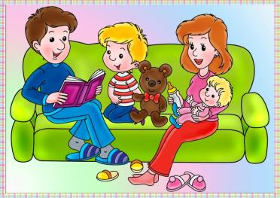
Игротека по формированию грамматического строя речи
Грамматический строй речи - это взаимодействие слов друг с другом в словосочетаниях и предложениях, то есть правильное согласование слов.
Грамматический строй в процессе становления речи усваивается детьми самостоятельно, благодаря подражанию речи окружающих. При этом важную роль играют благоприятные условия воспитания, достаточный уровень развития словаря, наличие активной речевой практики, состояния нервной системы ребенка. У детей, имеющих речевые нарушения, грамматический строй необходимо развивать. Для этого подбираются специальные игры и упражнения.
Я предлагаю некоторые их них:
«Один – много» (образование множественного числа существительных).
Взрослый называет предмет в единственном числе, а ребёнок должен назвать во множественном. (Например, яблоко – яблоки; слива – сливы и так далее). Для поддержания интереса к игре можно использовать мяч, фишки или любые мелкие предметы. Предмет передаётся из рук в руки. У кого в руках предмет, тот и говорит слово.
«Большой – маленький» (словообразование существительных с помощью словообразовательных суффиксов). Взрослый называет большой предмет, а ребёнок – маленький. (Например, яблоко – яблочко, смородина – смородинка и так далее). Для поддержания интереса к игре можно так же использовать мяч, фишки или любые мелкие предметы.
«Подбери семейку слов» (подбор родственных слов). (Например, к слову ГРИБ в соответствии со смыслом стихотворения.
Как-то раннею порой вдруг полился дождь…грибной.
И из дома в тот же миг в лес отправился … грибник.
Чтобы принести улов, взял корзину для… грибов.
Долго шёл он в глушь лесную - поляну там искал… грибную.
Вдруг под ёлочкой на кочке видит маленький… грибочек.
И обрадовался вмиг наш удачливый… грибник.
Как ему не веселиться, если здесь в земле… грибница!
Стал заглядывать под ёлки, под берёзы и дубы,
Собирать в свою корзину все съедобные…грибы.
А когда собрал их много, то отправился домой,
И мечтал он всю дорогу, как он сварит суп… грибной.
Много он собрал грибов, и грибочков, и грибков,
А тому, кто долго ищет, попадётся и… грибище!
«Назови семью» (Папа, мама и детёныши). (Образование однокоренных слов). (Например, слон, слониха, слонёнок, слонята и т. п. со всеми животными (домашними , дикими, животными жарких стран, животные севера).
«Закончи предложение, сказав наоборот» (Составление сложносочинённых предложений с союзом а). (Например, лимон кислый, а яблоко ….; яблоко круглое, а огурец - …).
«Весёлый счёт» (согласование числительных с существительными). ( Например: одно яблоко, два яблока, три яблоко, четыре яблока, пять яблок. И тому подобное).
«Назови сок, пирог, варенье, кисель, суп, пюре, морс, икра и т. п.» (Например, сок из яблок – яблочный; пюре из моркови – морковное; пирог из капусты – капустный и так далее».
«Чей, чья, чьи, чьё?» Вариант № 1 (употреблений притяжательных местоимений). (Например, чья шапка – Моя; чьи перчатки – Мои; чьё пальто – Моё).
«Чей, чья, чьи, чьё?» Вариант № 2 (образование относительных прилагательных). (Например, хвост щуки (чей?) – щучий; уши кролика (чьи?) – кроличьи; шерсть волка (чья?) – волчья и т.п.).
«С какого дерева лист?» (образование относительных прилагательных). (Например, лист берёзы – берёзовый; лист клёна – кленовый; лист осины – . … ; лист липы – . … ; лист рябины – . … и т.
«Подбирай, называй, запоминай» (согласование прилагательных с существительными.
(Например, куртка (какая?) – красная, тёплая, красивая, новая; шарф (какой?) – коричневый, длинный, тёплый, вязанный, шерстяной; зима (какая?) – холодная, снежная, морозная, долгая и т. п.).
«Скажи одним словом» (образование сложных слов).
У сороки белые бока, поэтому ее называют … (белобокая).
У синицы желтая грудь, поэтому ее называют … (желтогрудая).
У снегиря красная грудь, поэтому его называют … (…).
У дятла красная голова, поэтому его называют … (…).
У вороны черные крылья, поэтому ее называют … (…).
У дятла острый клюв, поэтому его называют … (…).
«Кто, как голос подаёт?» ( образование новых слов). (Например, утка – крякает; гусь – гогочет; петух – . …; курица – . …; ворона – . …; сорока – . …; голубь – ….; воробей – . …; собака – . …; кошка – . …; корова – . … и т. д. ).
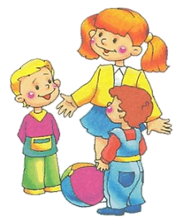
«Как сказать по-другому?» (образование новых слов с помощью суффикса -ищ-). (Например: У тигра не когти, а – когтищи; у моржа не усы, а – … ; у льва не зубы, а – . … ; у обезьяны не хвост, а – . … и т. п. )
Играйте с ребёнком на равных, поощряйте его ответы,
радуйтесь успехам и маленьким победам!
Учитель-логопед Голицына О.Б.

